一、概论
1.1 什么是信息隐藏
信息隐藏是一门体现人类高度智慧的信息安全斗争技术和艺术
- 新的信息隐藏手段和技术经常首先被用于情报作战中
- 在一定程度上决定着战争的胜负乃至国家命运
- 信息加密给保密信息贴上 “此地无银三百两” 的标签
- 数字世界的一个非常重要和紧迫的议题
  - 知识产权保护，如何防止知识产品被非法复制及传播
- 传统的信息安全技术无法解决上述新问题
  - 信息安全：开发设计不同于传统密码学的技术，即将机密资料信息秘密地隐藏于一般的文件中，然后再通过网络传递
  - 数字水印：用于保护数字作品的知识产权
- 何谓信息隐藏
  - 所谓信息隐藏的意思，就是将秘密信息秘密地隐藏于另一非机密的文件内容之中，其形式可为任何一种数字媒体，如图像、声音等…
    - 信息隐藏的首要目标是隐藏的技术要好，也就是使加入隐藏信息后的媒体目标的降质尽可能小，达到令人难以察觉的目的
    - 鲁棒性：必须考虑隐藏的信息再经历各种环境、操作之后而免遭破坏的能力
    - 信息隐藏的数据量与隐藏的免疫力始终是一堆矛盾，不存在一种完全满足这两种要求的隐藏方法
- 信息隐藏技术和密码技术的区别
  - 密码技术：将铭文加密成他人看不懂的密文（乱码）；机密信息不可懂
  - 信息隐藏技术：提供了一种有别于加密的安全模式（调制），其安全性来自于对第三方感知上的麻痹性；机密信息不可见
    - 载体信息提供传递信息的信道，为隐藏信息的传递提供伪装
- 眼见不一定为实
名词术语：
- 信息隐藏（Information Hiding）：通过对载体进行难以被感知的改动，从而嵌入信息
- 隐写术（Steganography）：通过对载体进行难以被感知的改动，从而嵌入秘密信息的技术
- 数字水印（Digital Watermarking）：通过对载体进行难以被感知的改动，从而嵌入与载体有关的信息，嵌入的信息不一定是秘密地，也有可能是可见的
- 隐写分析（Steganalysis）：检测、提取、破坏隐写对象中秘密信息的技术
根据载体的特征选择合适的信息隐藏算法：
- 信息隐藏的载体：图像、音频、视频、网络协议、文本和各类数据等
- 有冗余：图像、视频、音频中的信息隐藏，大部分是利用了人类感官对于这些载体信号的冗余来隐藏信息
- 无冗余：文本、网络协议和各类数据等就无法利用冗余度来隐藏信息，因此在这些没有冗余度或冗余度很小的载体中隐藏信息，需要采用其他方法
信息隐藏的两个重要研究分支：
 | 隐写术 | 数字水印
保护对象 | 保护嵌入到载体中的秘密信息 | 隐藏信息的载体
不可察觉性 | √ | -
不可检测性 | √ | -
隐藏容量 | √ | -
鲁棒性 | - | √（脆弱水印除外）
不可见 | √ | -（也有可见水印）
1.2 信息隐藏的历史回顾
1.2.1 技术性的隐写术
- 文头送信的方法
- 书记板的方法
- 实物隐藏法
- 标记法
- 微缩胶片法：缩拍相片
- 化学方法的隐写术
- 艺术作品中的隐写术
- 回声法
- 嵌入隐匿标记：利用掩蔽材料的预定位置上某些误差和风格特性来隐藏信息
  - 利用字的标准体和斜体来编码
  - 将版权信息和序列号隐藏在行间距和文档的其他格式特性之中
  - 通过对文档的各行提升或降低来表示 0 或 1 等
1.2.2 语言学中的隐写术
- 诗情画意传 “密语”：藏头诗，藏尾诗等
- 首（次）字母法
- 卡登格子法
- 乐谱法
1.2.3 保护版权的隐写术
- 核对校验图（作品的摘要）
- 纸张中的水印
- 纸币中的水印
1.3 发展现状和分类
1.3.1 信息隐藏技术的发展现状
- 20 世纪 90 年代开始迅速发展
  - 1992 年国际上正式提出信息隐形研究
  - 1996 年国际第一届信息隐藏研讨会（IHW）
  - 1999 年中国第一届信息隐藏研讨会（CIHW）
- 90 年代，多个组织开始考虑将数字水印技术纳入标准
- 90 年代后期，一些公司推出了水印产品
- 理论研究的热潮（2000 年以后）
  - 隐写术：伪装式保密通信
  - 数字水印：数字产品版权保护
  - 信息分存：可视密码
  - 隐蔽信道：计算机系统中的一些通道
  - 数字图像取证：真实性鉴别
1.3.2 伪装式保密通信
伪装式保密通信是古典隐写术与现代技术的直接结合。
- 隐藏载体：利用多媒体信息作为隐藏载体
- 可视密码学：把要隐藏的密钥信息通过算法隐藏到两个或多个子密钥图片中，每一张图片上都有随机分布的黑点和白点，把所有的图片叠加在一起，则能回复出原有的信息。
- 叠像术
1.3.3 数字水印
- 知识产权的定义和内容
- 数字产品的版权保护
- 标记手段：
  - 数字水印：嵌入在数字作品中的一个版权信息，可以给出作品的作者、所有者、发行者以及授权使用者等版权信息
  - 数字指纹：作为数字作品的序列码，用于跟踪盗版者
1.3.4 总结
- 信息隐藏技术的最重要的两个分支是数字水印、隐写术
- 数字水印主要用于版权保护
- 隐写术主要用于保密通信
- 数字水印嵌入载体中的信息与载体有关
- 隐写术则前途与载体无关的秘密信息
- 基于隐写术的保密通信掩盖的是通信存在的事实
1.4 信息隐藏算法的性能指标
- 透明性（首要特性）：嵌入的秘密信息导致隐写载体信号质量的变化程度。
- 鲁棒性（稳健性）：指隐藏的秘密信息抵抗各种信号处理和攻击的能力。鲁棒性水印通常不会因常见的信号处理和攻击而丢失隐藏的水印信息。
- 隐藏容量：指单位时间内或一幅作品中能嵌入水印的比特数。
三个性能指标之间相互制约，没有一种算法能让这三个指标达到最优
- 透明性较好时，鲁棒性较差
- 鲁棒性较好时，透明性较差
- 信息容量较大时，透明性较差
1.5 可视密码学
可视化密码是一种依靠人眼解密的秘密共享方法：将一个秘密图像加密成 n 张分享图像，由 n 个人分比如保管，解密时只需要 k’ (k‘>= k) 个人将各自的分享图像叠加，秘密图像就会呈现，而少于 k 个人无法获得秘密图像的任何一点信息。
- Shamir 的二值分存方案
- 灰度图像的可视密码技术实现：误差扩散法
- 信息分存
- 彩色图像可是密码技术实现
1.6 叠像术
- 二值图像叠像术
- 彩色图像叠像术
- 灰度图像叠像术的实现
灰度图像 — 半色调处理 —> 二值图像
二、基础知识
2.1 人类听觉特点
2.1.1 语音的产生及数字模型
语言的研究：
- 从语音的产生和语音的感知方面来研究
- 从信号处理的角度来研究
人类对语言的认识：
- 语言的产生：决定想传达给对方的内容是什么，将内容转化成语言的形式（词和语法）
- 语言学：研究语音中各个音的排列规则及其含义，包括重音、语调、声调等（各国语言，各民族语言，地方方言等）
- 语音学：研究语音信号时有哪些最基本的单位组成的，发声器官事如何发出声音的，建立语音产生模型，便于人类对语音信号的特性进行研究
语音的产生：
- 肺部：产生能量
- 喉部：产生声带的振动
声道（信道）：
- 口腔
- 鼻腔
- 嘴
人能够发出各种不同的声音，取决于声门和声道中各种可变的部分
- 声带：振动产生浊音，不振动产生清音
- 声道：一个具有某种谐振特性的腔体，且其横截面积是可变的，声道的频率特性主要取决于声道截面的最小值出现的位置，主要是由舌的位置来控制，嘴是声道的最末端，嘴的形状也影响所发出的声音
用数字模型表示语音信号：
- 用数字模型分别模拟激励源、声道模型、辐射模型
  - 激励源模型
    - 浊音：激励信号由一个周期脉冲发生器产生，其周期成为基音周期。为了使浊音的激励信号具有声门气流脉冲的实际波形，还需要使这一脉冲序列通过一个声门脉冲模型滤波器，其传输函数为 G (Z)
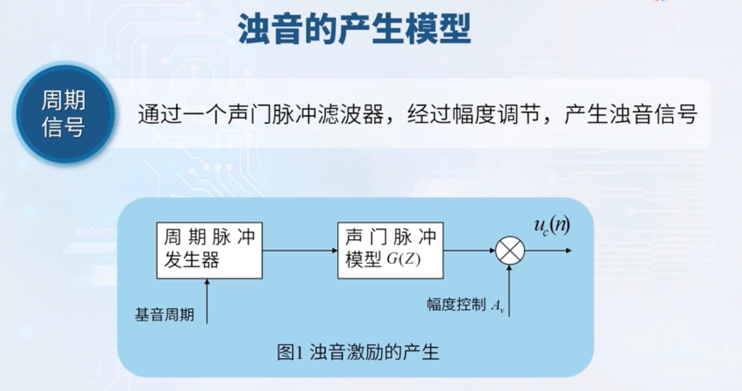
    - 清音：激励信号由一个随机噪声发生器产生
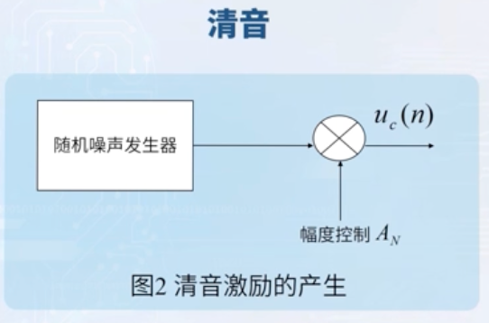
  - 声道模型：声道可以用一个全极点模型来模拟，其系统函数的极点对应为语音的共振峰
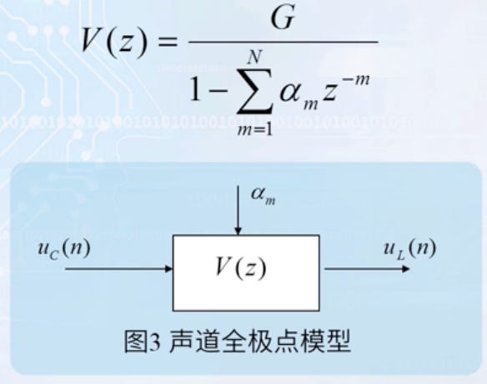
  - 嘴唇辐射模型：嘴唇辐射模型与嘴形有关
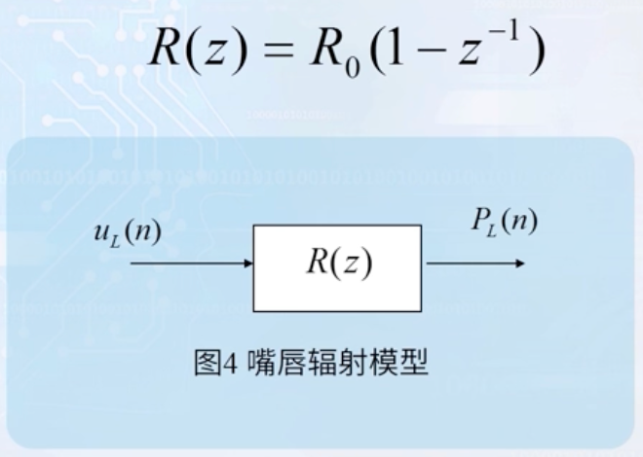
- 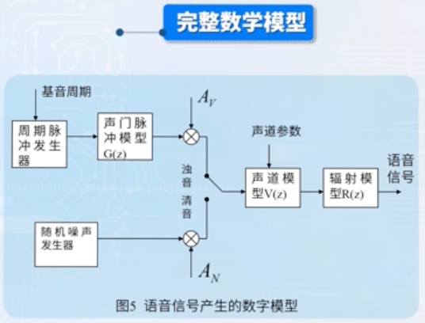
- 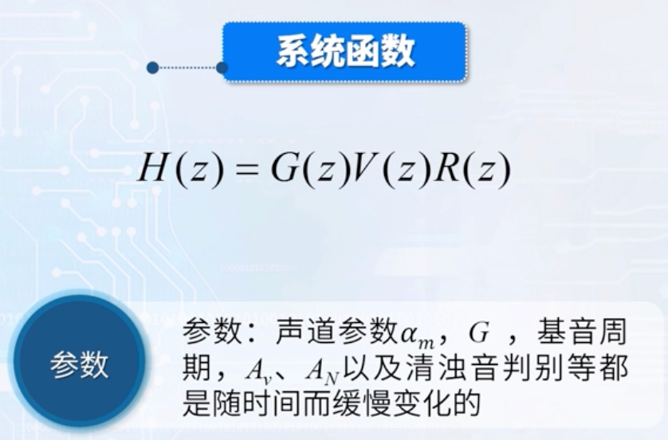
- 语音是时变信号，但可以认为在 10～20 ms 的时间范围内是近似不变的
- 语音的数字模型是一个缓慢时变的线性系统，在 10～20 ms 的时间内是时不变系统
2.1.2 听觉系统和语音感知
人类说话和收听的过程
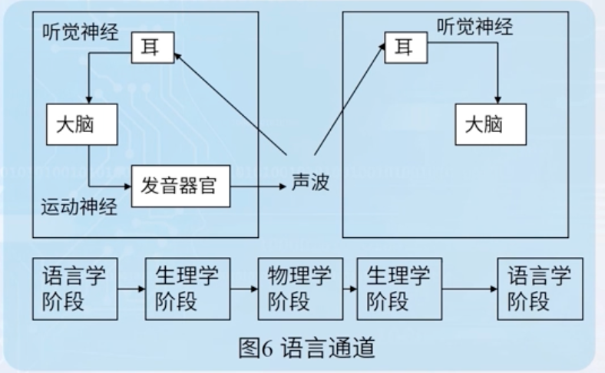
影响语音感知的主要因素：
- 听觉范围
  - 频率范围：正常人可听声音的频率范围为 0.016～16kHz，年轻人可听到 20kHz 的声音，而老年人可听到的最高频率为 10kHz 左右
  - 感觉域：容忍的最高声压。当声压高到一定程度时，耳朵会出现不适感。对正常人而言，一般取 120dB 为不适阈，140dB 为痛阈，且与频率无关
  - 强度差阈：正常人对频率固定对声音所能辨别的最小强度差值
- 音调：对于频率低的声音听起来感觉它的音调 “低”，而频率高的声音听起来感觉它的音调 “高”。音调与声音的频率并不成严格的正比关系，它还与声音的强度及波形有关。
- 掩蔽效应：当人耳听到两个强度不同的声音时，强的声音的频率成分会影响人耳对弱的声音的频率成分的收听
  - 频率掩蔽：低音容易掩蔽高音
  - 时间掩蔽：强声音前面和后面的弱音容易被掩蔽
  - 噪音对单音的掩蔽：一个单音可以被以它为中心频率，具有一定频带宽度的连续噪音所掩蔽
    - 噪音掩蔽的临界带宽：如果在这一频带内噪音的功率等于该纯音的功率，这时该纯音处于刚能被听到的临界状态，则称这一带宽为临界带宽
- 语音感知和理解：前者在于手机语音信号中所含有的信息，但光靠这些信息还不足以警醒语言理解，还要由收听者根据语法和句法知识对语音信息进行理解。
影响语音清晰度的主要因素：
- 语音强度：影响对语音的正确辨别率
- 对语音的掩蔽作用：对于纯音掩蔽而言， 低频纯音对语音的掩蔽要大于高频纯音
- 频率选择性：去掉高频成分对于辅音清晰度影响大，去掉低频成分对于元音清晰度影响大
- 限幅：在峰值无削波的情况下，仍然相当好地保留了单词的清晰度；削去声波幅度的一半，清晰度几乎降为零
  - 峰值削波：将幅度超过某一门限的值限制在门限上
  - 中心削波：将幅度小于某一门限的值置为 0
语音信号的特征波形：
- 静息波
- 准周期波
- 噪声波
- 脉冲波
2.1.3 语言的质量评价
语音的质量评价：
- 方面
  - 清晰度：衡量语音中的字、单词和句子的清晰程度
  - 自然度：衡量通过语音识别讲话人的难易程度
- 方法
  - 主观评价
  - 客观评价
  - 两种方法的一致性问题
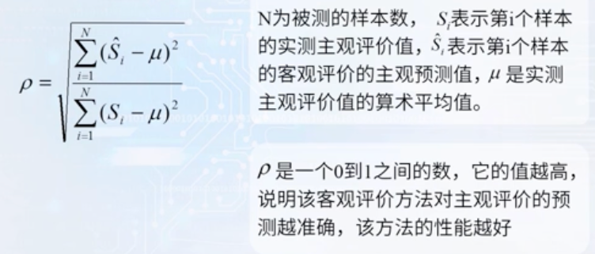
2.2 语音信号处理基础
语音编码的分类：
- 波形编码：力图使重建的语音波形保持原语音信号的波形形状
  - 话音质量好，但编码速率比较高
  - 脉冲编码调制、自适应增量调制、自适应差分编码、自适应预测编码、自适应子带编码、自适应变换编码
- 参数编码：通过对语音信号特征参数的提取并编码，力图使重建的语音信号具有较高的可懂度，而重建的语音信号波形与原始语音波形可以有很大的差别
  - 编码速率低，能够达到听懂话音，但是语音的自然度低
  - 线性预测编码
常用处理算法：
- 傅立叶变换与短时傅立叶变换
  - 离散傅里叶变换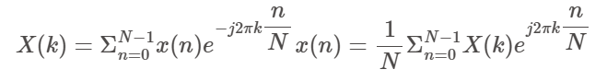
* 把时域波形分解成许多不同频率的正弦波的叠加和
* 傅里叶变换反映的是整个时间段中信号的频谱特性，信号任何时刻的微小变化都会影响到整个频谱
* 任何有限频段上的信息都无法反映时域的某一个时间段的信号
* 不合适：时变的、非平稳信号
- 短时傅里叶变换：对于时变的、非平稳信号，用窗口取得某一时间段的信号，再分析其频谱。
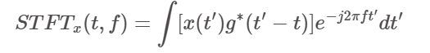
  - 取较窄的时间窗，可以得到较好的时间分辨率，但是其频率分辨率降低
  - 取较宽的时间窗，可以得到较高的频率分辨率，但是时域信号的细节特性就无法分辨
  - 短时傅里叶变换无法同时满足时间分辨率和频率分辨率的要求
- 小波变换（数学显微镜）：窗口大小（即窗口面积）固定但形状可变的时频局部化分析方法，引入了两个可变因子，平移与伸缩
为小波的平移与伸缩
  - 当尺度 增加时，表示以伸展了的 的波形取观察整个信号
  - 当尺度 减小时，表示以缩窄了的 的波形取观察信号 的局部
  - 平移因子 则是将扩展和缩窄了的小波沿着时间轴平移，以达到对整个时间段的覆盖和分析
  - 在低频部分具有较高的频率分辨率，较低的时间分辨率
  - 在高频部分具有较高的时间分辨率，较低的频率分辨率
  - 多分辨率分析的直观含义：人观察目标，设他所处的尺度为 ，观察目标所获得的信息为
    - 当走近目标，即尺度增加到 ，观察目标所获得的信息应该比尺度 下获得的信息更为丰富，即 $Vj \subset V{j+1}$。尺度越大，距离越近，信息越丰富；
- 离散余弦变换（DCT）
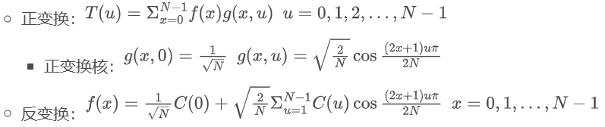
2.3 人类视觉特点
视网膜将光信号变换、滤波和编码成神经系统的内部表达信号（电信号）以传送给视觉神经系统和中枢神经系统。视网膜及视觉通路对信息作了多层预处理，大脑有关部分则完成主要的信息处理任务。
视觉范围：人眼所能感受的亮度范围
分辨力：人眼在一定距离上能区分开相邻两点的能力，对彩色的分辨力要比对黑白的分辨力低
视觉适应性：暗适应性、亮适应性
- 视觉惰性
2.4 图像信号处理基础
图像由像素（pixel）组成，像素存储为矩阵。分辨率指图像中像素的数目，常记为：水平 * 垂直，分别表示水平和谁知方向上的像素个数。
- 灰度图像：灰度值
  - 图像每个像素为大小在 0（黑色）~255（白色） 间灰色值，每个像素用一个字节表示
- 彩色图像：三个矩阵，分别代表 RGB 三种颜色的大小
  - 每个像素用三个字节表示，分别代表红、绿、蓝分量
- 调色板图像：单独保存一个调色板，图像矩阵由这些序号组成
  - 每个像素存储一个调色板索引号，调色板每条记录表示一个颜色
- 二值图像：只有黑、白两种颜色
  - 像素值为 0（黑色）或 1（白色）
常用图像处理方法：
- 二维离散傅里叶变换
  - 正变换：
  - 反变换：
    - 幅度谱：
    - 相位谱：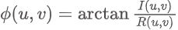
  - 特性
    - 线性性：
    - 比例性：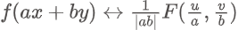
    - 旋转不变性：图像的空间域和频率域可以分别用极坐标表示和：
    - 平均值（直流分量）：
- 二维离散余弦变换
  - 正变换：
  - 反变换：
  - 2DCT 系数：
  - 重构：
- 二维离散小波变换
三、信息隐藏基本原理
3.1 信息隐藏的概念
载体对象：A 打算秘密传递一些信息给 B，A 需要从一个随机消息源中随机选取一个无关紧要的消息 c，当这个消息公开传递时，不会引起怀疑，称这个消息 c 为载体对象。
伪装对象：把需要隐藏的秘密传递的信息 m 隐藏到载体对象 c 中，此时，载体对象 c 就变成伪装对象 c’。
伪装密钥：秘密信息的嵌入过程需要密钥，此密钥称为伪装密钥。
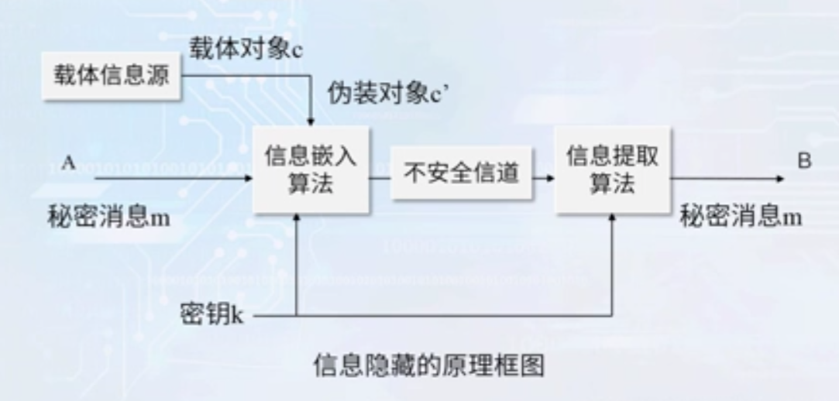
实现信息隐藏的基本要求：
- 载体对象是正常的，不会引起怀疑
- 伪装对象与载体对象无法区分，无论从感观上还是从计算机的分析上
- 不可视通信的安全性取决于第三方有没有能力将载体对象和伪装对象区分开来
- 对伪装对象的正常处理，不应破坏隐藏的信息
3.2 信息隐藏的分类
- 无密钥信息隐藏
  - 双方约定嵌入算法和提取算法，算法要求保密
shell
1  2  3  4  5 | C：所有可能的载体集合  M：所有可能秘密消息的集合  C’：所有伪装对象的集合  隐藏过程：映射 E —— C * M -> C'  提取过程：映射 D —— C' -> M
  - 无密钥信息伪装系统：对一个五元组 Σ=<C,M,C′,D,E>，其中 C 是所有可能载体的集合，M 是所有可能秘密消息的集合，C’ 是所有可能伪装对象的集合。E：C × M -> C’ 是嵌入函数，D：C’ -> M 是提取函数，若满足对所有 m ∈ M 和 c ∈ C，恒有：D (E (c, m)) = m，则称改五元组为无密钥信息伪装系统。
    - 相似性函数
​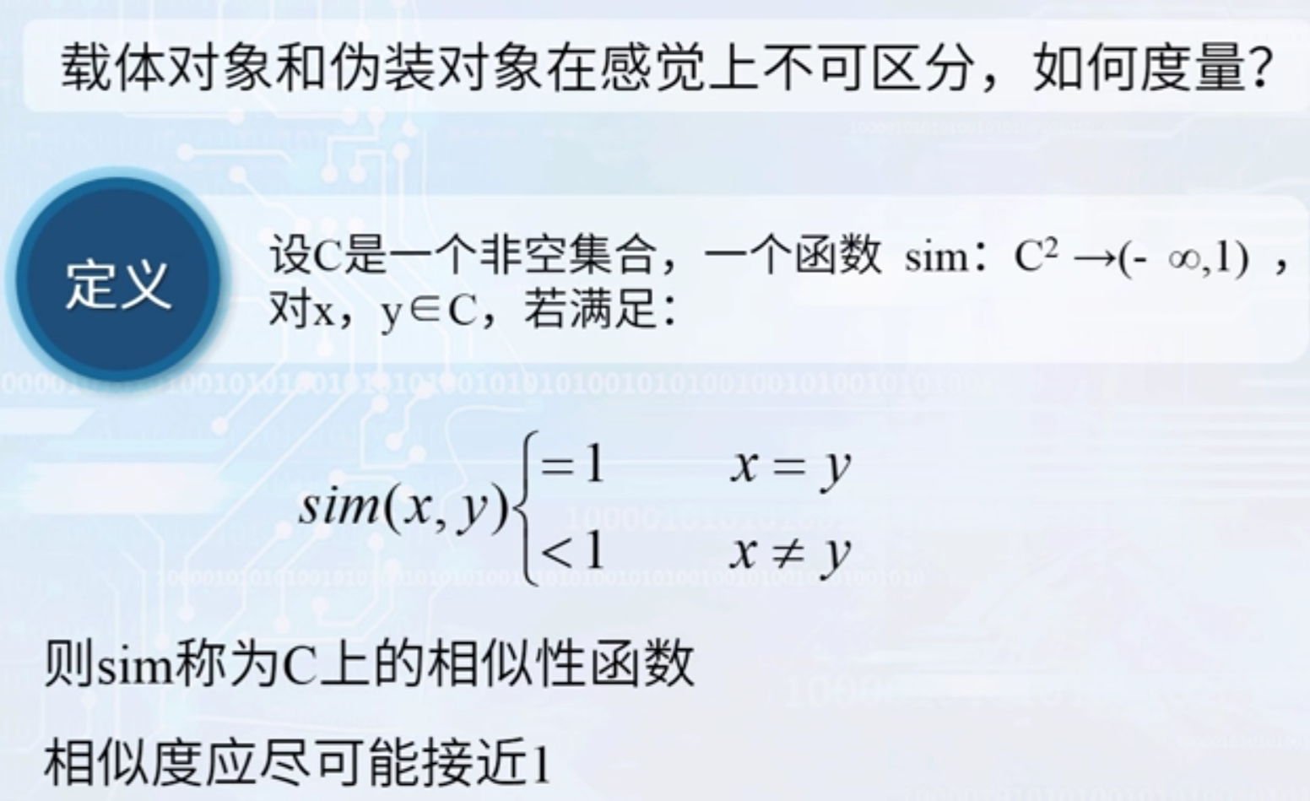
    - 载体的选择：不同的嵌入算法，对载体的影响不同。选择最合适的载体，使得信息嵌入后影响最小，即载体对象与伪装对象的相似度最大。c=maxx∈C sim(x,E(x,m))
- 私钥信息隐藏
  - Kerckhoffs 准则：密码设计者应该假设对手知道数据加密的方法，数据的安全性必须仅依赖于密钥的安全性。（无密钥信息隐藏系统违反了该原则）
  - 定义：对于一个六元组 Σ=<C,M,K,C′,DK,EK>，其中 C 是所有可能的载体集合，M 是所有可能秘密消息的集合，K 是所有可能密钥的集合，EK:C×M×K→C′ 是嵌入函数，DK:C′×K→M 是提取函数，若满足对所有 m∈M，c∈C 和 k∈K，恒有：DK(EK(c,m,k),k)=m，则称该六元组为私钥信息隐藏系统。
  - 私钥的传递：密钥交换协议。
- 公钥信息隐藏：通信各方使用约定的公钥体制，各自产生自己的公开钥和秘密钥，将公开钥存储在一个公开的数据库中，通信各方可以随时取用，秘密钥由通信各方自己保存，不予公开。公钥用于传递会话密钥，会话密钥用来作为伪装密钥。
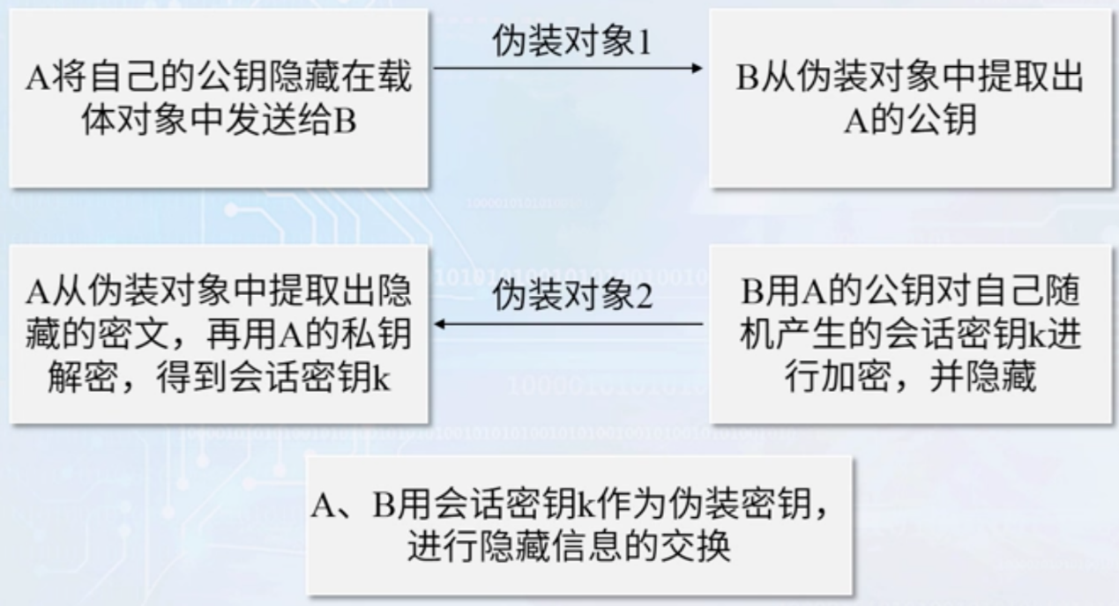
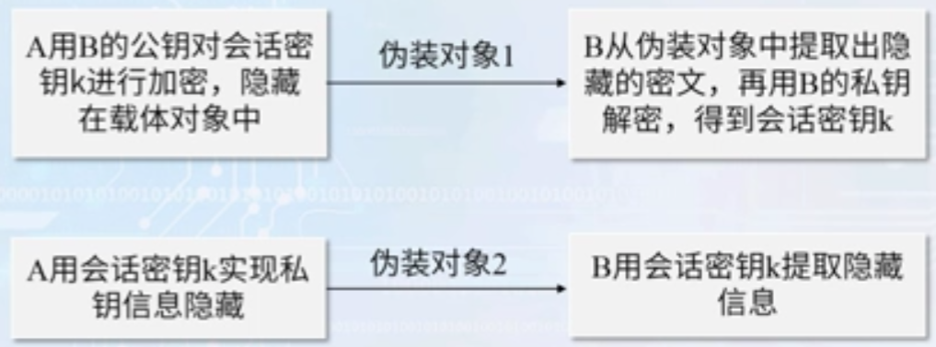
  - 中间插入攻击
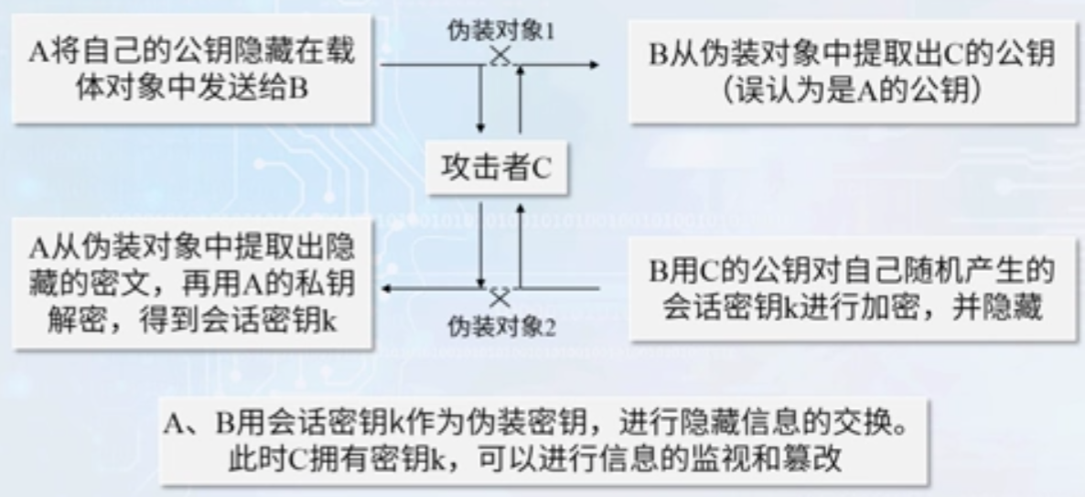
3.3 信息隐藏的安全性
- 信息隐藏系统的安全性
  - 系统自身算法的安全性
  - 各种攻击情况下的安全性
- 攻击一个信息隐藏系统
  - 证明隐藏信息的存在
  - 提取隐藏信息
  - 破坏隐藏信息
- 理论安全：如果攻击者经过各种方法仍然不能判断是否有信息隐藏，那么这个系统可以认为是理论安全的。
衡量两个概率分布的一致性：
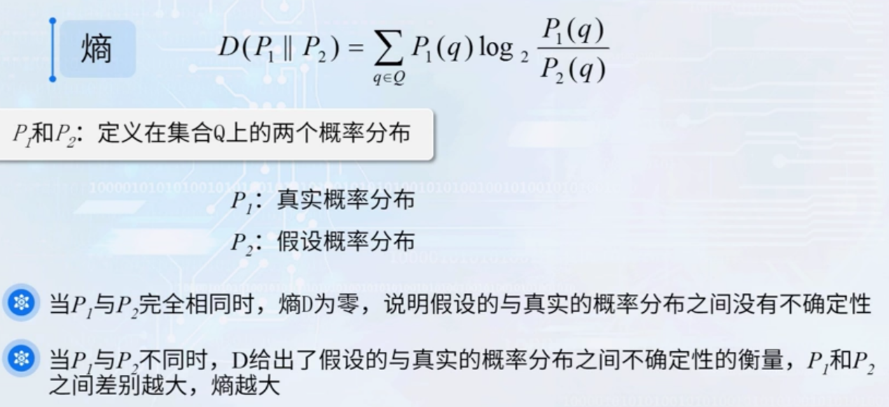
绝对安全性：
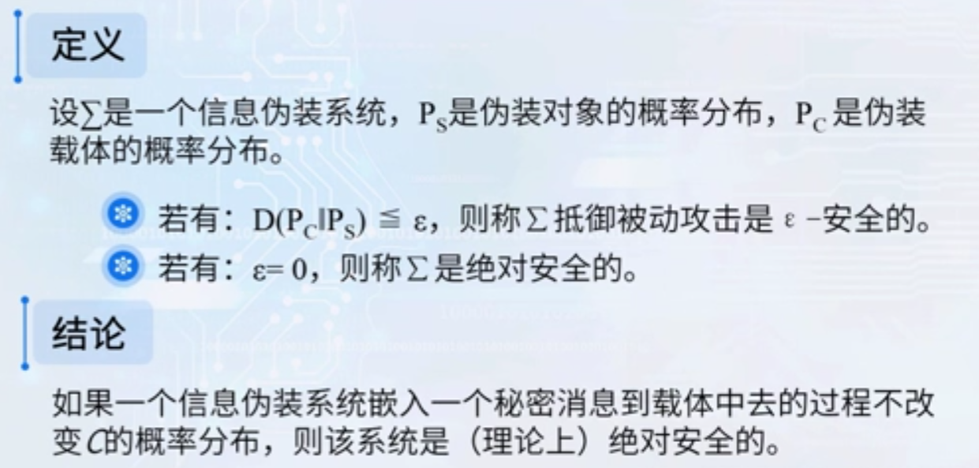
存在绝对安全的信息伪装系统
判断是否有隐藏：
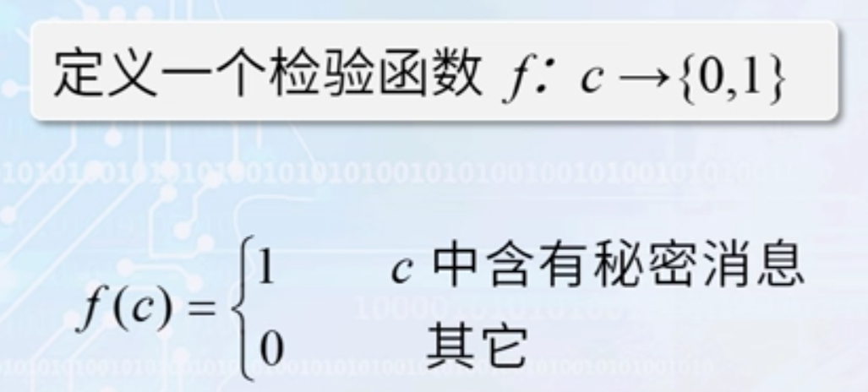
判断结果：
- 实际有隐藏，判断有隐藏 —— 正确
- 实际无隐藏，判断无隐藏 —— 正确
- 实际有隐藏，判断无隐藏 —— 弃真
- 实际无隐藏，判断有隐藏 —— 取伪
实用的信息隐藏系统：
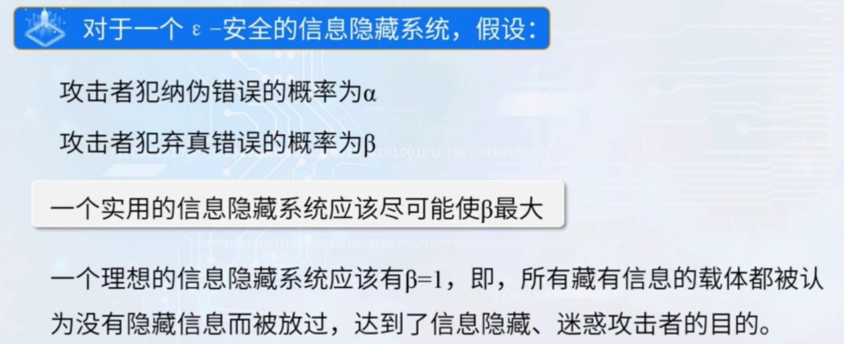
- ϵ - 安全与概率 α、β 的关系
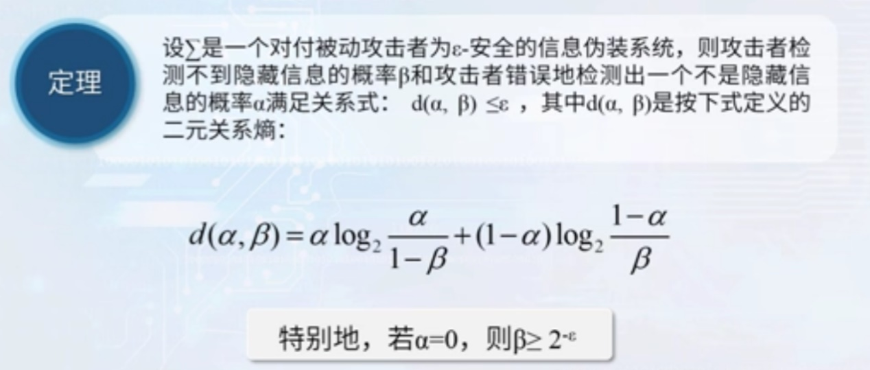
3.4 信息隐藏的鲁棒性
信息隐藏的攻击：
- 被动攻击：监视和破译隐藏的秘密信息
- 主动攻击：破坏隐藏的秘密信息，篡改秘密信息
- 非恶意修改：压缩编码，信号处理技术，格式转换
鲁棒性：
- 定义
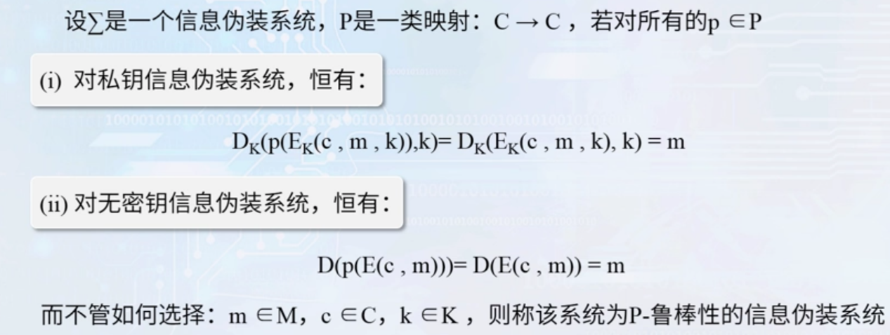
- 安全性与健壮性的平衡
  - 安全性高，健壮性差：安全性高，说明伪装对象与载体对象从概率分布上无法区分，因此信息的隐藏必须利用载体的随机噪声。而随机噪声容易被破坏。
  - 健壮性强，安全性差：健壮性强，说明信息隐藏与载体的破坏结合在一起，不易被破坏，但会改变载体的某些特征，并且有可能改变概率分布。
保持 α - 相似性：
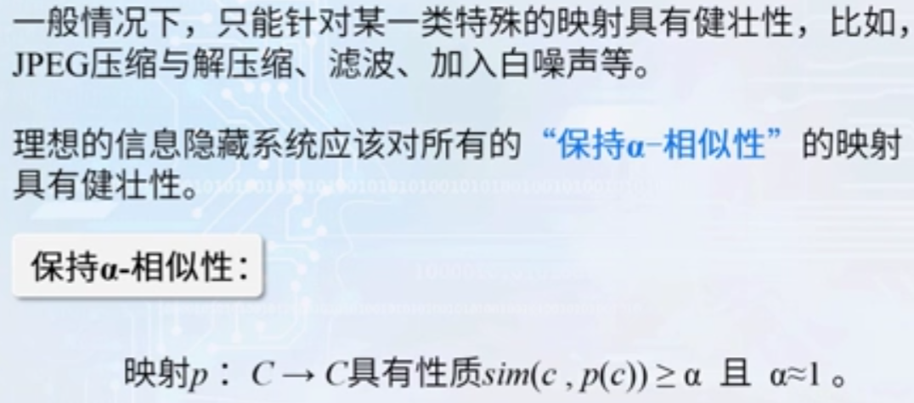
鲁棒性算法应该把需要隐藏的信息放置在信号感观最重要的部分。将隐藏信息与载体的感观最重要的部分绑定在一起，其鲁棒性就会强很多。
3.5 信息隐藏的通信模型
目前对信息隐藏的理论研究还不充分：
- 缺乏像 Shannon 通信理论这样的理论基础
- 缺乏对人类感知模型的充分理解
- 缺乏对信息隐藏方案的有效度量方法等
目前的一种研究方法是将信息隐藏过程类比于隐蔽信息的通信过程。
隐藏系统与通信系统的比较
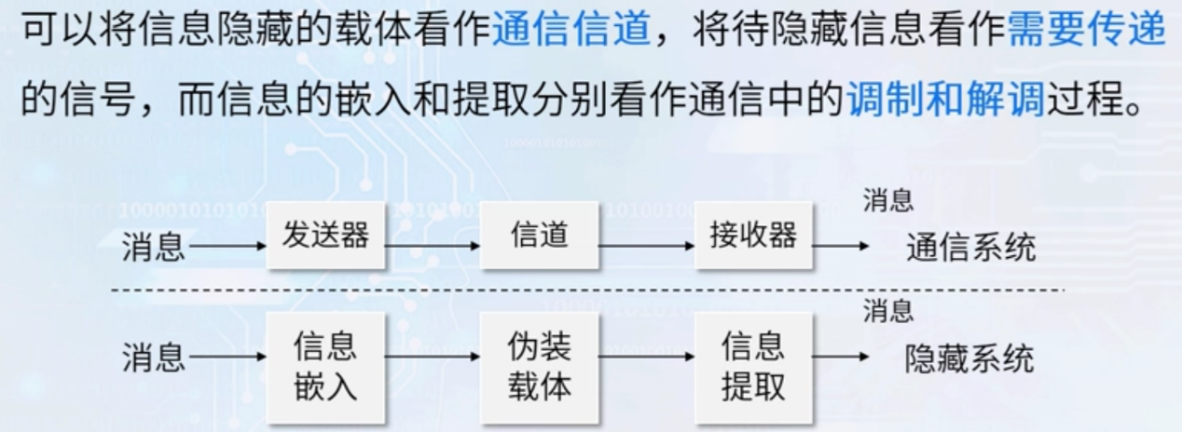
- 目标相同：都是向某种媒介（信道）中引入一些信息，然后尽可能可靠地将该信息提取出来。
- 约束条件：
  - 通信系统：最大的平均功率或峰值功率约束
  - 隐藏系统：感观约束
- 信道干扰：
  - 通信系统：主要为传输媒介的干扰，如设备噪声、大气环境干扰等
  - 隐藏系统：不只受到无意的干扰，还受到各种主动攻击
- 信道信息：与通信系统不同，隐藏系统能够知道更多的关于信道的信息（载体信号是已知的）
通信模型分类：
- 根据噪声性质分类
  - 加性噪声声道模型
  - 非加性噪声声道模型（几何变换）
- 根据载体对检测器的贡献分类
  - 将载体等效为噪声，认为载体未知
  - 利用已知的载体信息
- 根据是否考虑主动攻击分类
  - 利用博弈论思想
四、音频信息隐藏
4.1 音频隐藏的基本原理
在各种载体中有很多方法可以用于隐藏信息，其中最直观的一种是替换技术。任何数字多媒体信息，在扫描和采样时，都会产生屋里随机噪声，而人的感观系统对这些随机噪声是不敏感的。替换技术就是利用这个原理，视图用秘密信息比特替换掉随机噪声，以达到隐藏秘密信息的目的。
音频信号的特点：一维信号，人耳听觉系统（HAS）比人眼视觉系统（HVS）灵敏得多。
对音频信息隐藏技术的要求：
- 透明性
- 鲁棒性（强鲁棒，抗模数转换）
- 同步
- 盲检测
数字化音频中，低有效比特对音质贡献弱，改变低有效比特不会显著影响音质。
4.2 LSB 音频隐藏算法
符号规定：
- ：载体对象的取样值
- ：伪装对象的取样值
- ：载体的长度
- ：伪装密钥
- ：秘密信息的长度
流载体的 LSB 方法：
- 嵌入：选择一个载体元素的子集 ${j1,j_2,…,j{L(m)}}，其中共有 L(m)个元素，用以隐藏秘密信息的 L(m)个比特。然后在这个子集上执行替换操作，把 c_{j_i}的最低比特用 m_i$ 来替换。
- 提取：找到嵌入信息的伪装元素的子集 ${j1,j_2,…,j{L(m)}}，从这些伪装对象 S_{j_i}中抽出它们的最低比特位，排列之后组成秘密信息 m$。
如何选择隐藏位置子集？
- 顺序选取：发送者从载体的第一个元素开始，顺序选取 个元素作为隐藏的子集
  - 确定：已经嵌入部分和未嵌入部分数据特征不同
- 随机间隔：用伪装密钥 作为 伪随机数发生器的种子，生成一个伪随机序列 $k1,k_2,…,k{L(m)}，则嵌入位置为 j 1=k_1,k_i=j{i-1}+k_i(i\ge2)$
LSB 算法：
- 算法实现
  - 嵌入：水印替换最低（或次低）比特
  - 提取：提取最低（或次低）比特组合为水印
- 算法设计
  - 选择样点：样点幅值大小与其掩蔽能力有关，静音段（幅值较小）的样点不宜用于隐藏
  - 选择比特位：低比特位对音质影响小，但容易受到干扰
- 算法性能
  - 透明度高
  - 容量大
  - 鲁棒性差
4.3 回声隐藏算法
回声隐藏算法：
- 方法：在数字声音信号中引入回声，可根据引入回声的位置不同来隐藏秘密信息
- 原理 —— 遮蔽效应：强信号的存在会使其附近的弱信号难以被感知。人耳对一个较强声音后的极短时间内的较弱声音的不可察觉性。当回声与原声的间隔充分接近时，人耳难以区别回声和原声。
如何利用掩蔽效应隐藏信息？
- 回声和原声间的延迟在一定范围内人耳都难以察觉，亦即可以认为添加不同延迟的回声
- 隐藏二进制信息，只需要用两种不同延迟的回声分别代表 0、1 比特。
回声隐藏算法：音频信号和经过回声隐藏的携密数据对人耳来说，前者就像是从耳机中听到的声音，没有回声。而后者就像是从扬声器里听到的声音，有所处空间诸如墙壁、家具等物体产生的回声。回声隐藏巧妙地利用人类听觉系统（HAS）的时域掩蔽特性，通过向音频信号中引入回声来完成隐藏秘密信息的一种技术方法。
- 嵌入
  - 原始信号 ，回声信号
  - 伪装信号为 ，衰减为
  - 秘密信息为 0，延迟为
  - 秘密信息为 1，延迟为
  - 将信号分段，每段隐藏一比特，即可实现隐藏多个秘密信息比特
- 提取
  - 同步：对每段信号求自相关函数，自相关函数峰值出现的伪位置就代表了秘密信息比特
- 生成回声信号：回声信号，可简单模拟为原始信号经过时延和幅度衰减后产生的信号
  - 设原信号为 ，时延为 ，衰减为 ，则叠加回声的信号为
  - 回声的数字音频信号可表示为：，其中，是加入回声后的音频信号， 是原始音频信号， 为回声的幅度系数， 为时延参数。 为 0~1 之间的正数， 一般表示回声信号滞后与原始信号的样点间隔。
  - 由 HAS 的时域后掩蔽特性可知，对于回声时延的大小是由限制的。一般情况下，回声时延 的取值一般在 50~200ms 之间。过小会增加嵌入信息恢复的难度，过大则会影响隐藏信号的不可感知性。同时，回声的幅度系数 的取值也同样需要精心选择，其值与信号传输环境和时延取值有关，一般 取值在 0.6~0.9 之间。
- 具体实现方法：
  - 隐藏算法
    - 首先将音频采样数据文件分成包含 N 个样点的子帧，子帧的时长可以根据隐藏数据量的大小划分，一般时长从几个毫秒到几十毫秒，每个子帧隐藏一个比特的秘密信息。
    - 定义两种不同的回声时延、（其中，、 均要求远小于子帧时长 N），分别对应秘密信号比特值为 0 和 1。
  - 提取算法：回声隐藏算法的最大难点在于秘密信号的提取，其关键在于回声间距的确定。由于回升信号是载体音频信号和引入回声信号的卷积，因此在提取时，需要利用语音信号处理中的同态处理技术，利用倒谱相关测定回声间距。在进行提取时，必须要确定数据的起点并预先得到子帧的长度、时延 、 等参数值。
    - 将接收到的数据按照预定的时长划分为子帧
    - 求出各段的倒谱自相关值，比较 、 处的自相关幅度 和 。
      - 如果 大于 ，则嵌入比特值为 0
      - 如果 小于 ，则嵌入比特值为 1
4.4 MP3 音频的编码与解码
MP3 编码算法：
shell
1  2  3  4  5  6  7 | PCM 数据 MP3 码流  ---------> 子带滤 -> MDCT -> 比特和比 -> 哈夫曼编码 -> 帧数据 -------->  | 波数组 例因子分配 流生成  | ^ ^  | | |  | | |  ----------------> 心理声学模型 辅助数据
MP3 编码算法流程大致可以分为四部分：时频映射、心理声学模型、量化编码、帧数据流格式化。其中时频映射部分包括子带滤波器组和 MDCT（修正的离散余弦变换），量化编码包括比特和比特因子比例和哈夫曼编码。输入 PCM 音频数据是按帧进行处理的，每帧包括 1152 个 PCM 样值，而每帧又分为两个颗粒，也就是每个颗粒包含 576 个 PCM 样值。
MP3 的压缩算法实质上属于有损压缩，而对于人耳来说，MP3 的压缩算法属于无损压缩。这里应用的理论基础是人耳的听觉系统的掩蔽效应。为了应用频域掩蔽效应，需对每颗粒的 576 个 PCM 样值作时频变换，首先将 PCM 样值送入子带滤波器组，经子带滤波器组均匀地分为 32 个子带信号，每个子带包含 18 个样值，然后再对各子带作 MDCT 变换，从而得到 576 个等间隔的频域样值。
经时频变换后得到的左右声道频域样值需根据所要求的模式进行声道模式处理，MP3 标准提供了五种声道模型：
- 单声道模型：只有一个声道的模式
- 双声道模型：具有两个相互独立声道的模型
- 立体声模式：具有两个声道且两个声道之间有一定关联的模式
- 强度立体声模式：在立体声模式的基础上，对某些比例因子带的样值，仅对左右声道之和以及子带能量进行编码以获取更高的压缩率
- 和差立体声模式：对左右声道频域样值的和值及差值分别进行编码的立体声模式
频域样值经模式处理后，就进行量化和编码。所采用的是非均匀量化，量化过程处于两重迭代循环中，而且每循环一次都要对每个频域样值执行一次量化，计算量较大，对量化的结果进行哈夫曼编码，这样会增加算法的复杂度，但可以利用信号的统计 hi 特性提高压缩率。这也是 MP3 压缩算法的层 Ⅲ 与层 Ⅱ 的主要区别之一。
量化是在心理声学模型的控制下进行的，原始 PCM 音频数据分为两路，一路进入子带滤波器组，另一路进入心理声学模型。心理声学模型是对掩蔽效应的具体应用：首先对 PCM 样值做 1024 点 FFT 运算，然后对音频数据的频域特性进行分析，依据已预先建立起来的统计模型数据求出各个比例因子带的信号掩蔽比，并以此指导频域样值的量化，使得量化噪声尽可能地分配在不易被觉察的频带。
最后一步是帧数据流格式化，把比特流打包形成 MP3 码流。也就是按照 MP3 标准所规定的码流格式，把帧头、纠错码、边信息、主数据、附加数据等有关信息组合成适合于解码的帧。
MP3 解码算法：
解码是编码的逆过程
shell
1  2  3  4 | PCM 信号重建  标准比特流输入 数字音频信号  开始 ------------> 比特流按帧 -> 哈夫曼解码 -> 频增值的 -> MDCT -> 合成滤波器 -----------> 结束  解位并延迟 逆量化 逆变换
- 首先查到每一帧头信息中的同步码，使数据流能够同步，同时分析头信息，得出采样率、比特率及声音模式等消息。
- 读取该帧的边信息，解出解码所需的各辅助参数（即哈夫曼码本的选择信息、比特分配信息等），并存储下来
- 根据边信息中 main-data-end 参数找到该帧的主数据的位置（某一帧的主数据不一定紧跟在该帧边信息之后），由主数据解得缩放因子数据和哈夫曼码字
- 根据边信息中哈夫曼码本的选择信息解出频域量化样值；最后通过逆量化、混叠处理、IMDCT 和合成滤波器重建数字音频信号
分类：
- 压缩编码前嵌入
- 压缩编码中嵌入
- 压缩编码后嵌入
4.5 基于 MIDI 信息隐藏
MIDI 是乐器数字接口，也是一种专用于乐器的接口标准。一个标准 MIDI 文件基本上是由头块和音轨块两部分组成：
- 头块：用来描述整个 MDI 文件基本信息
| 标识符串（4 字节） | MThd |
| :———————————: | :———————-: |
| 头块数据区长度（4 字节） | 00 00 00 06 |
| 头块数据区（6 字节） | ff ff nn nn dd dd |
- 音轨块：包含一系列由 MIDI 消息构成的 MIDI 数据流
| 标识符串（4 字节） | MTrk |
| :————————————: | :—————————: |
| 音轨块数据区长度（4 字节） | 单位位字节 |
| 音轨块数据区（6 字节） | 由多个 MIDI 事件构成 |
  - 每一个 MIDI 事件的构成：MIDI 事件 = \\<MIDI 消息 \>
    - \ 采用可变长编码，决定 MIDI 消息被执行的时间
    - 一个 MIDI 消息是由一个状态字节及多个数据字节构成，分为通道消息、系统消息
      - 通道消息：对单一的 MIDI Channel 起作用，其 Channel 是利用状态字节的低 4 位来表示，可从 0 到 15 共有 16 个 Channel。通道消息分为声音消息和模式消息
        - 声音消息用于控制合成器的声音产生
        - 模式消息则为最多达 16 条通道分配声音关系，包括设定单音模式或复音模式
      - 系统消息：应用于整个系统而不是特定通道，并且不含有任何通道码。
        - 公共消息：提供选择歌曲、用拍子数来设定歌曲位置指针，及想合成器发出旋律请求的功能
        - 实时消息：设定系统的实时参数，包括时钟、启动、停止定序器、从停止位置恢复定序器和系统复位
        - 专用消息：包含了厂商特定的数据，如标识、系列号、模型号及其他消息
MIDI 数字水印算法原理：MIDI 文件的声音消息
声音消息 | 功能描述 | 数字字节描述
80-8F | 声音关闭 | 1 字节：音符号；2 字节：音速
90-9F | 声音开启 | 1 字节：音符号；2 字节：音速
A0-AF | 音键压力 | 1 字节：音符号；2 字节：键压力
B0-BF | 控制变化 | 1 字节：控制器号（0-121）；2 字节：控制值
C0-CF | 改变乐器 | 1 字节：乐器编号
D0-DF | 通道触动压力 | 1 字节：压力
E0-EF | 音调轮变化 | 1 字节：弯音轮变换值的低字节；  2 字节：弯音轮变换值的高字节
改变 MIDI 音乐文件的部分声音消息并不影响 MIDI 文件的听觉效果，改变声音开启的最低位比特、乐器编号的最低位比特、通道触动压力的低 4 比特位都不会引起听觉差异，因为可在这三种声音消息中嵌入水印消息。
拓展频谱技术：信号在大于所需的带宽内进行传输，数据的带宽扩展时通过一个与数据独立的码字完成的，并且在接收端需要该码字的一个同步接收，以进行解扩和数据恢复。
扩频信号的特点是，信号占据很宽的频带，在每一个频段上的信号能量很低，尽管整个信号的能量可以很高。即使部分信号在几个频段丢失，其他频段仍有足够的信息可以用来恢复信号。而利用不同的、相互正交的扩频码，可以在一个很宽的频带内同时传输很多路信号，它们之间互相正交，不会产生干扰。而且每个频段的信号能量很低，信噪比很小，可以认为是淹没在信道噪声中的。因此这种通信技术的又是是拦截概率小，抗干扰能力强，检测和删除一个扩频信号是很困难的。
扩频信号的概念可以应用到伪装通信系统中来，伪装系统就是试图将秘密信息扩展在整个载体中，以达到不可察觉的目的，并且删除一小部分载体，也很难删除整个信息。

